Вариант 1

Часть 1
За правильный ответ на каждое из заданий 1-5, 9-13, 16-21, 25-28 ставится 1 балл. Задание считается выполненным верно, если экзаменуемый дал правильный ответ в виде последовательности цифр или числа с заданной степенью точности.
Задания 6-8, 14, 15, 22, 23 и 24 считаются выполненными верно, если правильно указана последовательность цифр. За полный правильный ответ заданий 6-8, 14, 15, 22, 23 и 24 ставится 2 балла; если допущена одна ошибка – 1 балл; за неверный ответ (более одной ошибки) или его отсутствие – 0 баллов.

  № | ответ
  1 | 45
  2 | 153
  3 | 15
  4 | 25
  5 | 613
  9 | 24
  10 | 123
  11 | 23
  12 | 134
  13 | 13
  16 | 34
  17 | 413
  18 | 1245
  19 | 123
  20 | 421
  21 | 3142
  25 | 413
  26 | 21,4
  27 | 72,32
  28 | 25
  № | ответ
  6 | 35
  7 | 1435
  8 | 5243
  14 | 2451
  15 | 2615
  22 | 1212
  23 | 41
  24 | 2213

Часть 2
За выполнение заданий 29, 30 ставится от 0 до 2 баллов; задания 33 – от 0 до 3 баллов; заданий 31 и 34 – от 0 до 4 баллов; задания 32 – от 0 до 5 баллов.
При наличии уравнений химических реакций, отражающих дополнительные/альтернативные химические превращения, не противоречащие условиям заданий, а также соответствующих им расчётов (в заданиях 33 и 34), эксперт оценивает правильность представленного экзаменуемым решения в соответствии со шкалой и критериями оценивания.

Для выполнения заданий 29 и 30 используйте следующий перечень веществ: гидрофосфат натрия, хлор, гидроксид кальция, азотная кислота, йод, бромид калия.

29. Из предложенного перечня выберите окислитель и восстановитель, реакция между которыми в соответствующей среде протекает с образованием двух кислот. В качестве среды для протекания реакции можно использовать воду или вещество, приведённое в перечне. В ответе запишите уравнение только одной из возможных окислительно-восстановительных реакций с участием выбранных веществ. Составьте электронный баланс, укажите окислитель и восстановитель.

Содержание верного ответа и указания по оцениванию  (допускаются иные формулировки ответа, не искажающие его смысла) | Баллы
I₂ + 5Cl₂ + 6H₂O = 2HIO₃ + 10HCl
1│I₂⁰ - 10ē → 2I⁺⁵
5│Cl₂⁰ + 2ē → 2Cl⁻¹
Йод в степени окисления 0 является восстановителем, хлор в степени окисления 0 является окислителем.
Ответ правильный и полный, содержит следующие элементы:  • выбраны вещества, и записано уравнение окислительно-восстановительной реакции;  • составлен электронный баланс, указаны окислитель и восстановитель | 2
Правильно записан один элемент ответа | 1
Все элементы ответа записаны неверно | 0
Максимальный балл | 2

30. Из предложенного перечня выберите два вещества, реакция ионного обмена между которыми протекает с образованием двух солей. Запишите молекулярное, полное и сокращённое ионные уравнения этой реакции.
Содержание верного ответа и указания по оцениванию  (допускаются иные формулировки ответа, не искажающие его смысла) | Баллы
6Na₂HPO₄ + 3Ca(OH)₂ = Ca₃(PO₄)₂ + 4Na₃PO₄ + 6H₂O
12Na⁺ + 6HPO₄^{2–} + 3Ca²⁺ + 6OH– = Ca₃(PO₄)₂ + 12Na⁺ + 4PO₄^{3–} + 6H₂O
6HPO₄^{2–} + 3Ca²⁺ + 6OH– = Ca₃(PO₄)₂ + 4PO₄^{3–} + 6H₂O
Ответ правильный и полный, содержит следующие элементы:  • выбраны вещества, и записано молекулярное уравнение  реакции ионного обмена;  • записаны полное и сокращенное ионное уравнения реакций | 2
Правильно записан один элемент ответа | 1
Все элементы ответа записаны неверно | 0
Максимальный балл | 2

31. Нитрат железа(III) прокалили. Полученный твёрдый остаток поместили в раствор иодоводородной кислоты. Образовавшуюся соль железа поместили в концентрированный раствор серной кислоты, при этом происходило образование окрашенного простого вещества и выделение газа с резким запахом. Простое вещество отделили, а к оставшемуся раствору, не содержащему избытка кислоты, прилили раствор карбоната натрия.

Содержание верного ответа и указания по оцениванию  (допускаются иные формулировки ответа, не искажающие его смысла) | Баллы
4Fe(NO₃)₃ = 2Fe₂O₃ + 12NO₂ + 3O₂
Fe₂O₃ + 6HI = 2FeI₂ + I₂ + 3H₂O
2FeI₂ + 6H₂SO₄ = 2I₂ + 3SO₂ + Fe₂(SO₄)₃ + 6H₂O
Fe₂(SO₄)₃ + 3Na₂CO₃ + 3H₂O = 2Fe(OH)₃ + 3CO₂ + 3Na₂SO₄
Правильно записаны четыре уравнения реакций | 4
Правильно записаны три уравнения реакций | 3
Правильно записаны два уравнения реакций | 2
Правильно записано одно уравнение реакции | 1
Все уравнения реакций записаны неверно | 0
Максимальный балл | 4

32. Напишите уравнения реакций, с помощью которых можно осуществить следующие превращения:
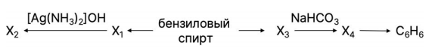
При написании уравнений реакций используйте структурные формулы органических веществ.
Содержание верного ответа и указания по оцениванию  (допускаются иные формулировки ответа, не искажающие его смысла) | Баллы
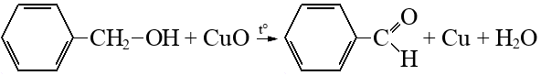
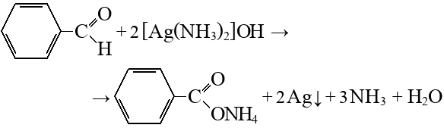
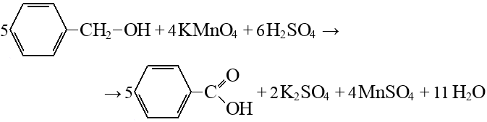
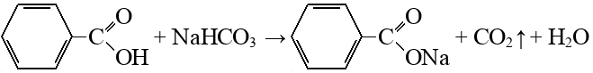
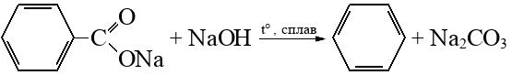
Правильно записаны пять уравнений реакций | 5
Правильно записаны четыре уравнения реакций | 4
Правильно записаны три уравнения реакций | 3
Правильно записаны два уравнения реакций | 2
Правильно записано одно уравнение реакции | 1
Все уравнения реакций записаны неверно | 0
Максимальный балл | 5
Примечание. Допустимо использование структурных формул разного вида (развёрнутой, сокращённой, скелетной), однозначно отражающих порядок связи атомов и взаимное расположение заместителей и функциональных групп в молекуле органического вещества.

33. Вещество А массой 17,2 г сожгли, при этом выделилось 17,92 л углекислого газа. Массовая доля углерода в веществе А в 8 раз больше массовой доли водорода, остальное – кислород. Известно, что молекула данного вещества взаимодействует с гидрокарбонатом натрия в соотношении 1:2 и не обесцвечивает бромную воду. На основании данных условия задачи: 1) проведите необходимые вычисления и установите молекулярную формулу вещества А; 2) составьте структурную формулу вещества А, которая однозначно отражает порядок связи атомов в его молекуле; 3) напишите уравнение взаимодействия вещества А с избытком раствора гидрокарбоната натрия (используйте структурные формулы органических веществ).
Содержание верного ответа и указания по оцениванию  (допускаются иные формулировки ответа, не искажающие его смысла) | Баллы
Проведены вычисления, и найдена молекулярная формула вещества А:
n(C) = n(CO₂) = 17,92/22,4 = 0,8 (моль)
m(C) = 0,8•12 = 9,6 (г)
w(C) = 9,6/17,2•100 = 55,81%
w(H) = 55,81/8 = 6,97%
w(О) = 100 – 55,81 – 6,97 = 37,22%
m(H) = 0,0697•17,2 = 1,2 (г); n(H) = 1,2/1 = 1,2 (моль)
m(О) = 0,3722•17,2 = 6,4 (г); n(О) = 6,4/16 = 0,4 (моль)
n(C) : n(H) : n(О) = 0,8 : 1,2 : 0,4 = 2 : 3 : 1
Простейшая формула С₂Н₃О. Истинная формула вещества А – C₈H₁₂О₄
Структурная формула вещества А:
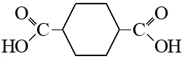 (возможны орто- и мета-изомеры)
Уравнение реакции получения спирта из вещества А:
+ 2NaHCO₃ = 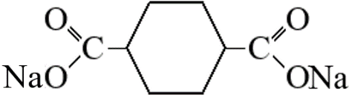 + 2CO₂ + 2H₂O
Ответ правильный и полный, содержит следующие элементы:  • правильно произведены вычисления, необходимые для установления молекулярной формулы вещества и записана молекулярная формула вещества;  • записана структурная формула органического вещества, которая отражает порядок связи и взаимное расположение заместителей и функциональных групп в молекуле в соответствии с условием задания;  • с использованием структурной формулы органического вещества записано уравнение реакции, на которую даётся указание в условии задания. | 3
Правильно записаны два элемента ответа | 2
Правильно записан один элемент ответа | 1
Все элементы ответа записаны неверно | 0
Максимальный балл | 3

34. Через последовательно соединённые электролизёры, заполненные растворами сульфата меди(II) и хлорида калия, пропускали электрический ток до тех пор, пока на одном из электродов не выделилось 76,8 г металла. При пропускании электрического тока через раствор хлорида калия не происходило выделение кислорода. Затем к раствору, полученному после прохождения тока через раствор хлорида калия, добавили 52 г цинка. При этом цинк растворился полностью. Определите массовую долю гидроксида калия в конечном растворе при условии, что масса раствора хлорида калия до электролиза составляла 800 г. В ответе запишите уравнения реакций, которые указаны в условии задачи, и приведите все необходимые вычисления (указывайте единицы измерения и обозначения искомых физических величин).

Содержание верного ответа и указания по оцениванию  (допускаются иные формулировки ответа, не искажающие его смысла) | Баллы
[1] 2CuSO₄ + 2H₂O = 2Cu + 2H₂SO₄ + O₂
[2] 2KCl + 2H₂O = 2KOH + H₂ + Cl₂
[3] Zn + 2KOH + 2H₂O = K₂[Zn(OH)₄] + H₂

На катодах протекали процессы (число участвующих электронов одинаковое):
Cu²⁺ + 2ē = Cu⁰
2H₂O + 2ē = H₂ + 2OH–
n(Cu) = 76,8/64 = 1,2 (моль)
n(ē) = 2n(Cu) = 2,4 моль
n(OH–) = n(ē) = 2,4 моль
n(KOH) = 2,4 моль
n(KCl) = n(KOH) = 2,4 моль
n(Cl₂) = 0,5n(KOH) = 1,2 моль
m(Cl₂) = 1,2•71 = 85,2 (г)

n(Zn) = 52/65 = 0,8 (моль)
n_{пр}(KOH) = 2n(Zn) = 1,6 моль
n_{ост}(KOH) = 2,4 – 1,6 = 0,8 (моль)
m_{ост}(KOH) = 56•0,8 = 44,8 (г)

n(H₂) = 0,5n(KOH) + n(Zn) = 1,2 + 0,8 = 2 (моль)
m(H₂) = 4 г

m_{рр} = m_{рр}(KCl) + m(Zn) – m(H₂) – m(Cl₂) = 800 + 52 – 4 – 85,2 = 762,8 (г)
w(ост KOH) = m(ост KOH) /m_{рр}
w(ост KOH) = 44,8/762,8 = 0,0587 (5,87%)
Ответ: 5,87%
Ответ правильный и полный, содержит следующие элементы:  • правильно записаны уравнения реакций, соответствующих условию задания;  • правильно произведены вычисления, в которых используются необходимые физические величины, заданные в условии задания;  • продемонстрирована логически обоснованная взаимосвязь физических величин, на основании которых проводятся расчёты;  • в соответствии с условием задания определена искомая физическая величина | 4
Правильно записаны три элемента ответа | 3
Правильно записаны два элемента ответа | 2
Правильно записан один элемент ответа | 1
Все элементы ответа записаны неверно | 0
Максимальный балл | 4

